워크플로우 관리

워크플로우 추가
워크플로우를 추가하는 방법은 다음과 같습니다.
쿼리 > 워크플로우에서 도구 모음에 있는 생성을 누릅니다.
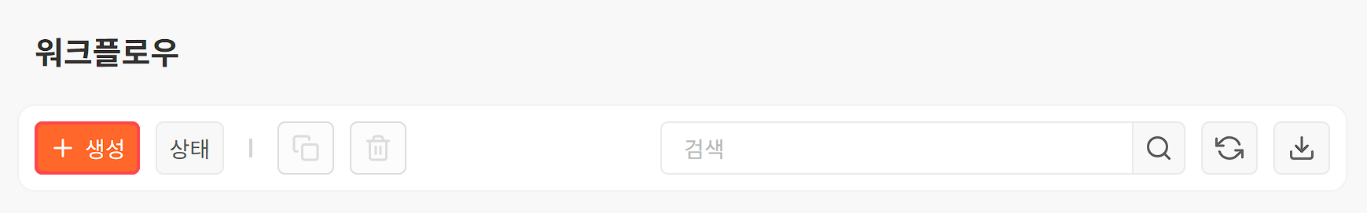
워크플로우 생성 화면에서 기본 속성과 실행 방식을 지정합니다.
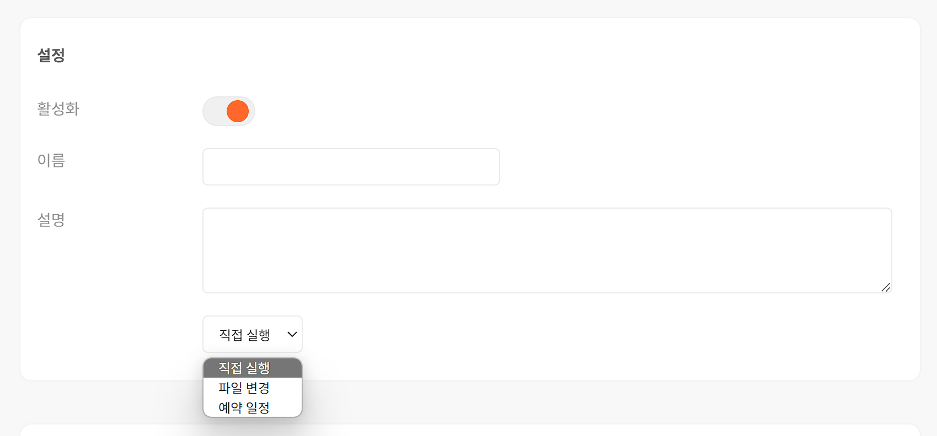
- 활성화: 워크플로우의 활성화 여부(기본값: 선택)
- 이름: 워크플로우를 식별할 이름
- 설명: 워크플로우에 대한 설명
- 실행 방식(기본값: 직접 실행).
- 직접 실행: 사용자가 직접 실행
- 파일 변경: 파일의 변경이 탐지되었을 때
- 예약 일정: 예약한 일정에 따라 실행
태스크를 구성합니다. 자세한 내용은 태스크 관리를 참고하십시오.
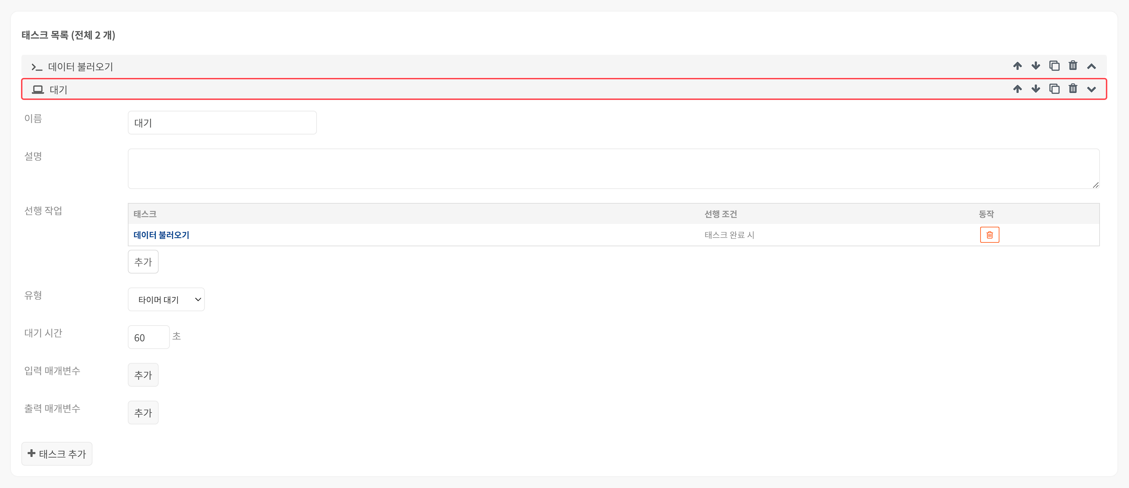
- 이름: 태스크를 식별할 이름. "X단계 작업"이라는 이름으로 기본 이름이 제공됩니다.
- 설명: 태스크에 대한 설명
- 선행 작업: 태스크를 실행하기 전에 먼저 완료되어야 하는 태스크. 첫번째 태스크는 이 속성이 없습니다.
- 유형: 태스크 유형(기본값: 쿼리 실행). 유형에 따라 지정할 수 있는 속성에 차이가 있습니다.
- 입력 매개변수: 입력으로 받을 매개변수
- 출력 매개변수: 태스크 실행 결과를 저장할 매개변수
모든 작업이 완료되었으면 확인을 눌러서 워크플로우를 생성합니다.

워크플로우 복제
워크플로우를 복제한 뒤에 수정해서 사용할 수 있습니다. 워크플로우를 복제하려면,
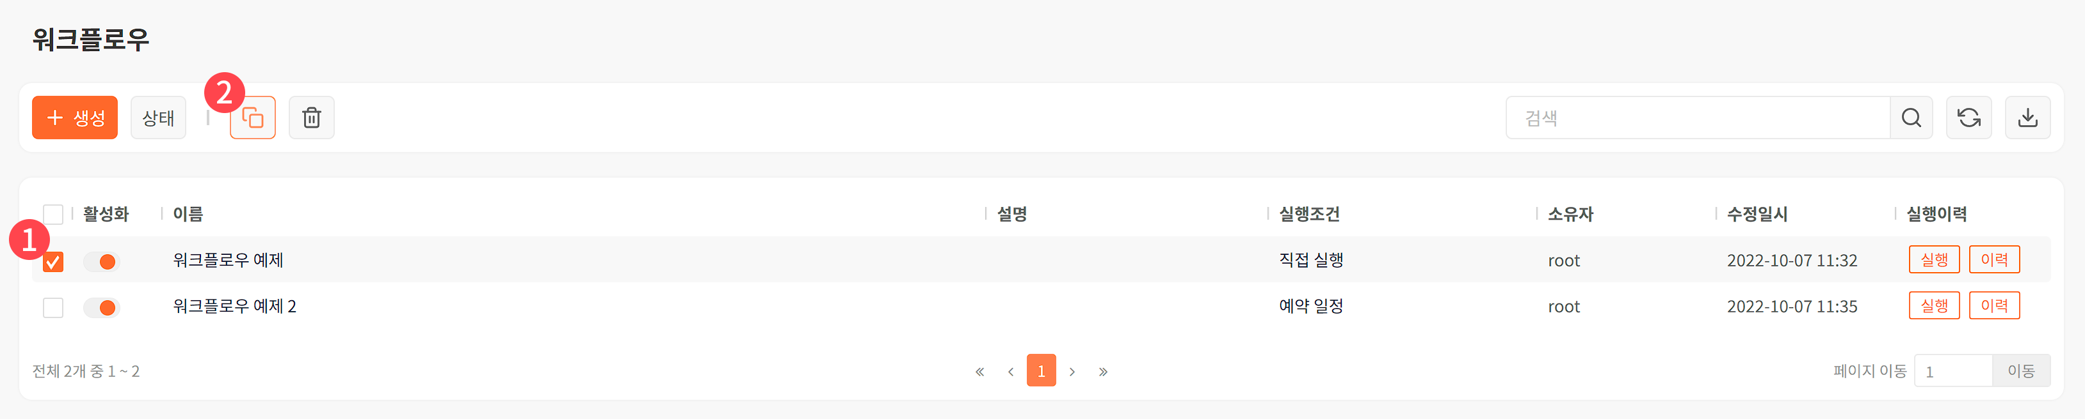
쿼리 > 워크플로우에서 복제할 워크플로우를 선택하고 도구 모음에서 복제를 누릅니다.
워크플로우 복제 확인 창에서 복제할 워크플로우를 확인하고 복제를 누릅니다.
워크플로우 목록에서 복제된 워크플로우를 확인합니다.
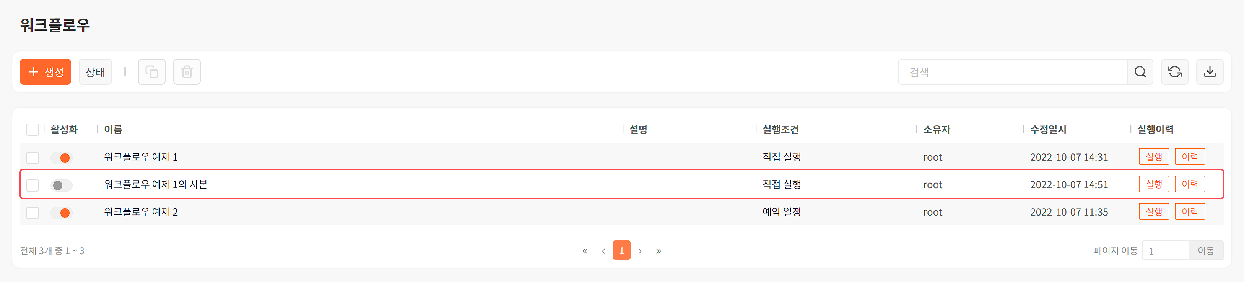
- 복제된 워크플로우의 이름은 "(원본 워크플로우)의 사본"으로 표시됩니다.
- 복제한 워크플로우는 비활성화되어 있어 원본 워크플로우에 영향을 미치지 않습니다.

워크플로우 수정
워크플로우를 수정하는 방법은 다음과 같습니다.
쿼리 > 워크플로우에서 수정할 워크플로우의 이름을 누릅니다.
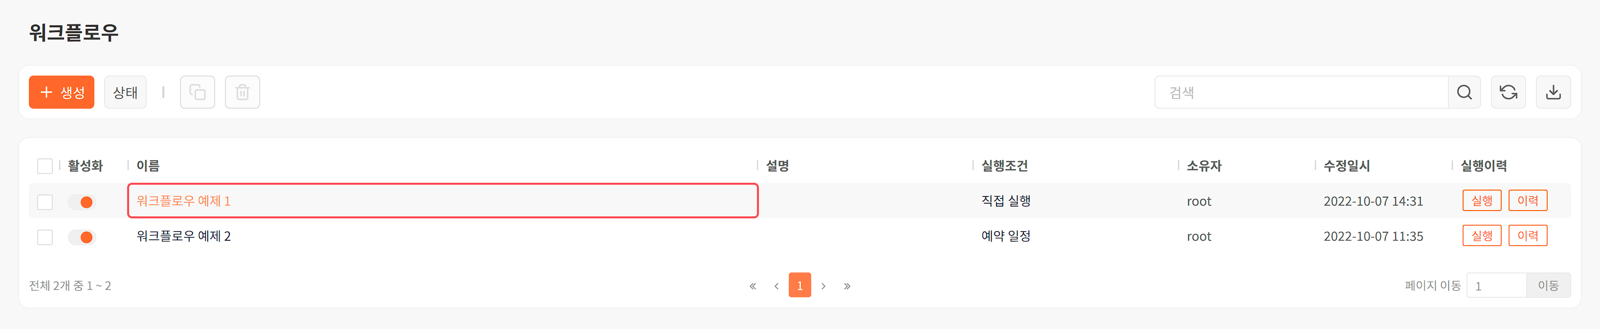
워크플로우 기본 속성과 태스크를 수정합니다. 워크플로우 수정 화면은 추가 화면과 동일합니다.
모든 작업이 완료되었으면 확인을 눌러서 수정 사항을 반영합니다.

워크플로우 삭제
워크플로우를 삭제하는 방법은 다음과 같습니다.
쿼리 > 워크플로우에서 삭제할 워크플로우를 선택하고 도구모음에서 휴지통을 누릅니다.
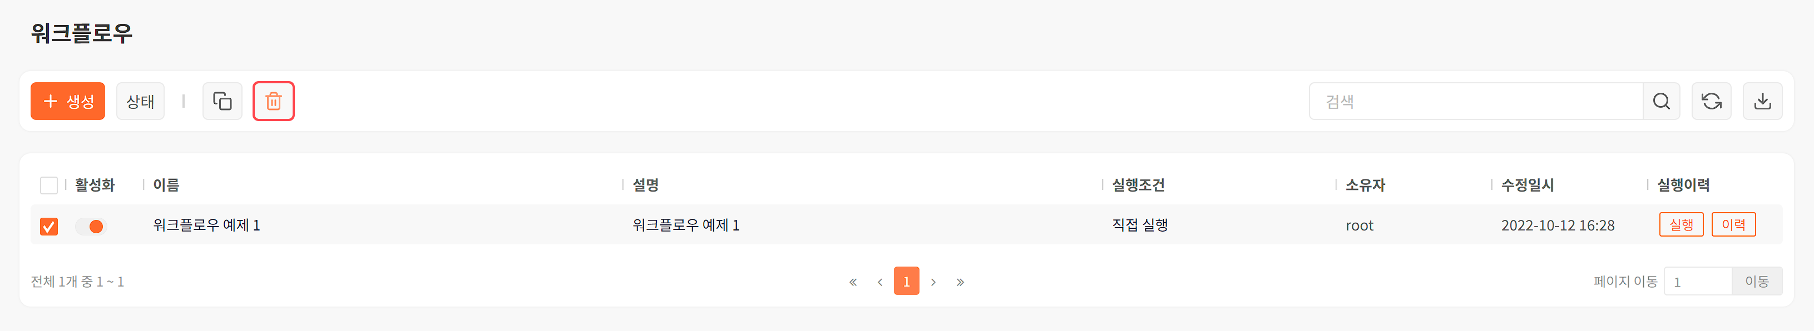
워크플로우 삭제 확인 창에서 삭제할 워크플로우를 확인하고 삭제를 누릅니다.
워크플로우 목록에서 워크플로우가 삭제되었음을 확인합니다.

워크플로우 실행
워크플로우를 사용자가 직접 실행하는 방법은 다음과 같습니다.
쿼리 > 워크플로우실행할 워크플로우를 선택하고, 워크플로우 행에 있는 실행을 누릅니다.
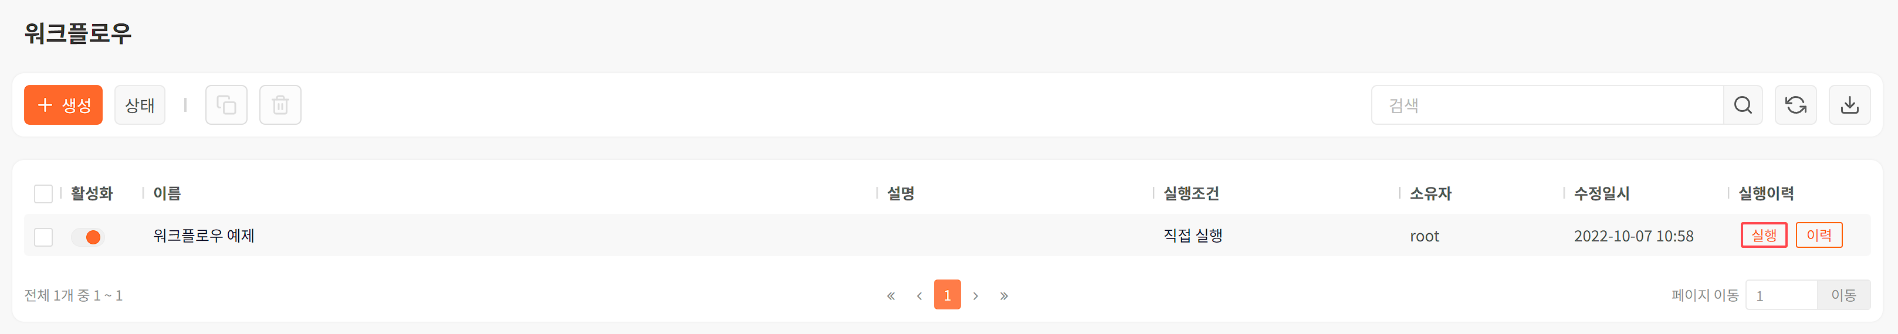
워크플로우 실행에서 실행할 워크플로우를 확인하고 실행을 누릅니다.
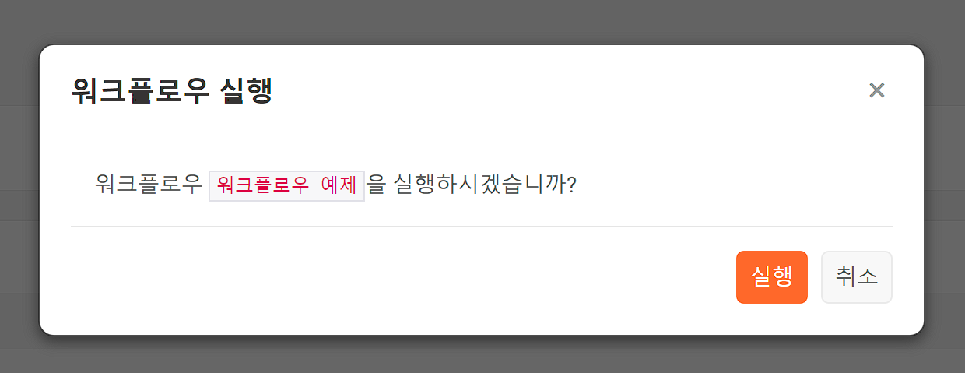
워크플로우를 구성하는 태스크에 입력 매개변수가 있으면 매개변수 목록이 함께 표시됩니다. 매개변수 값을 입력하고 실행을 누르십시오.
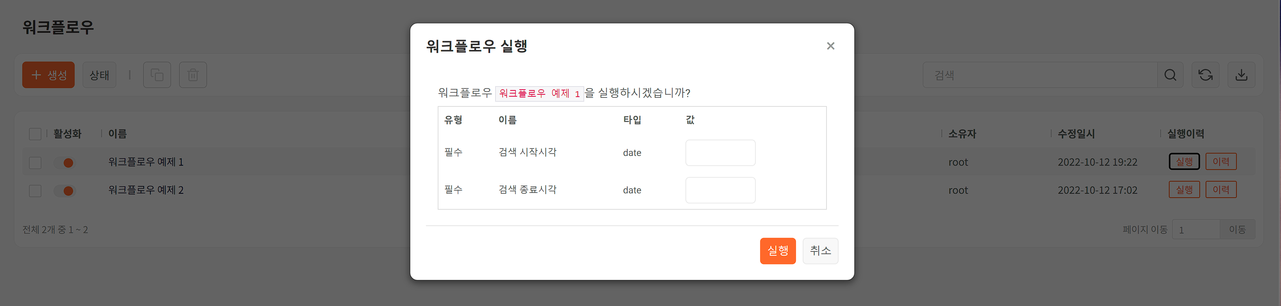
워크플로우 실행 모니터에 실행 과정이 표시됩니다. 모든 태스크 실행이 완료되면 확인을 눌러 창을 닫습니다.

워크플로우 실행 모니터
도구 모음에서 상태를 누르거나, 워크플로우를 실행한 뒤에 등록된 워크플로우의 실행 상태를 확인할 수 있습니다.
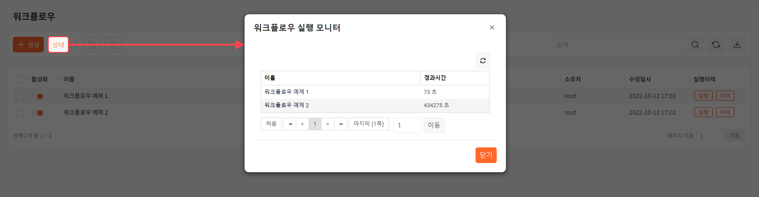
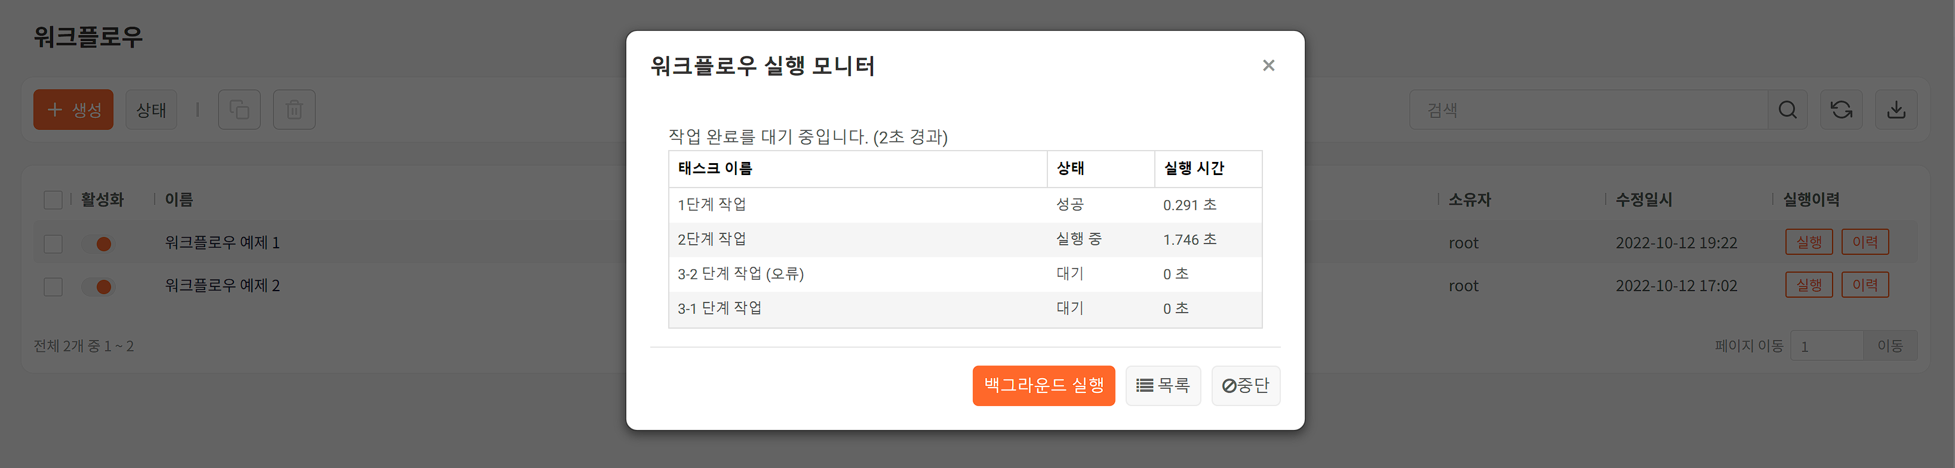
워크플로우 이름을 클릭하면 해당 워크플로우의 상세 실행 내역이 표시됩니다. 백그라운드 실행을 클릭하면 해당 워크플로우를 백그라운드에서 실행시키고, 목록을 클릭하면 실행 중인 워크플로우 목록으로 돌아갑니다. 중단을 클릭하면 실행 중인 워크플로우를 중단합니다.
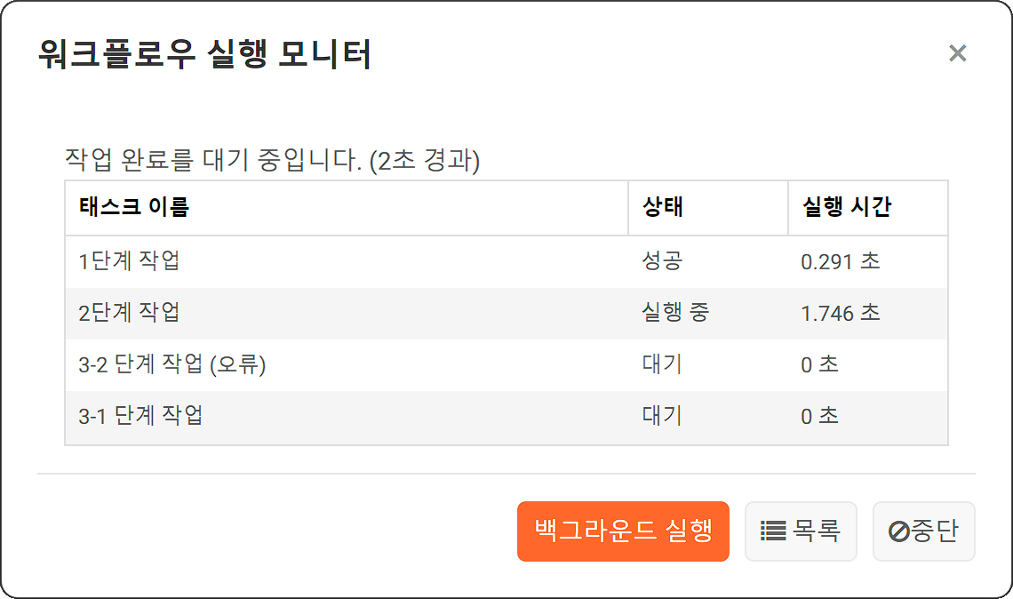
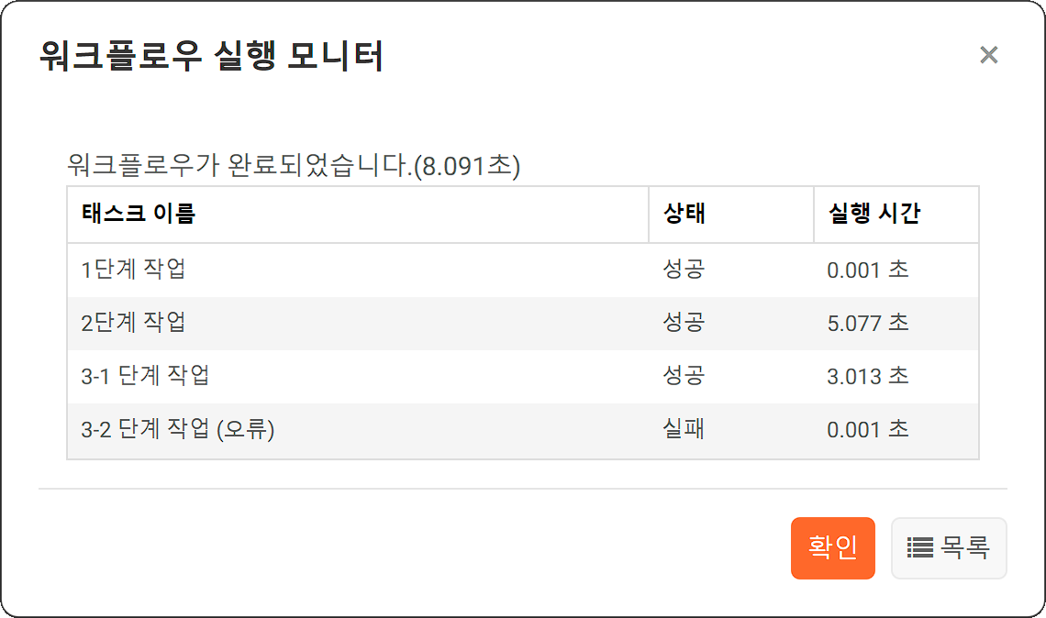

실행 이력 조회
워크플로우 목록에서 이력을 누르면 해당 워크플로우의 실행 이력을 조회할 수 있습니다.
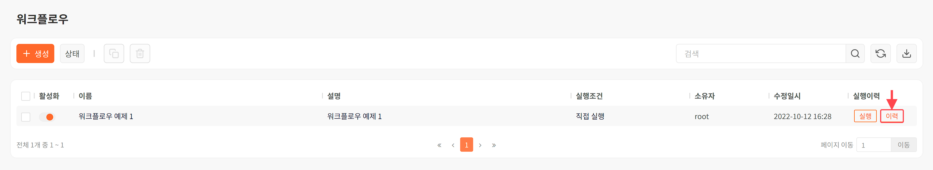
워크플로우 이력 화면에서 워크플로우가 실행된 시간과 종료된 시간 및 소요시간 등을 확인할 수 있습니다.
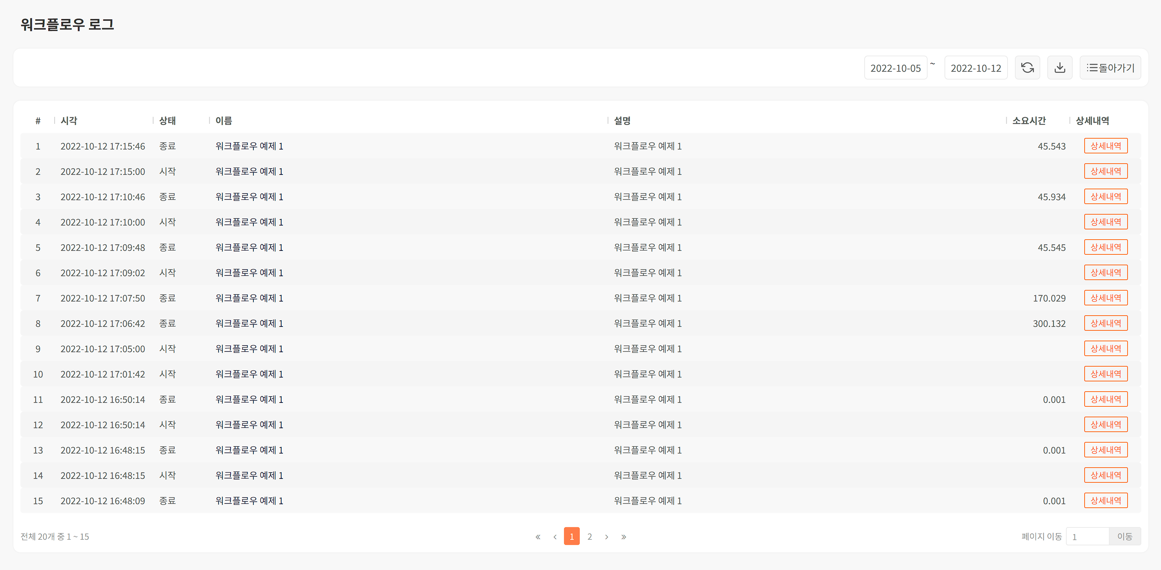
- 이력 검색 기간을 조절해 원하는 기간 동안의 실행 이력을 조회할 수 있습니다.
- 새로 고침을 눌러서 워크플로우 이력 목록을 새로고침 할 수 있습니다.
- 다운로드를 눌러서서 워크플로우 실행 이력 목록을 다운로드할 수 있습니다.
- 돌아가기를 눌러서 워크플로우 목록 화면으로 돌아갈 수 있습니다.
- 목록에서 특정 워크플로우의 이름을 누르면 해당 워크플로우를 수정할 수 있습니다.
- 목록에서 상세내역을 누르면 태스크 단위로 소요시간과 실행결과를 확인할 수 있습니다.
- 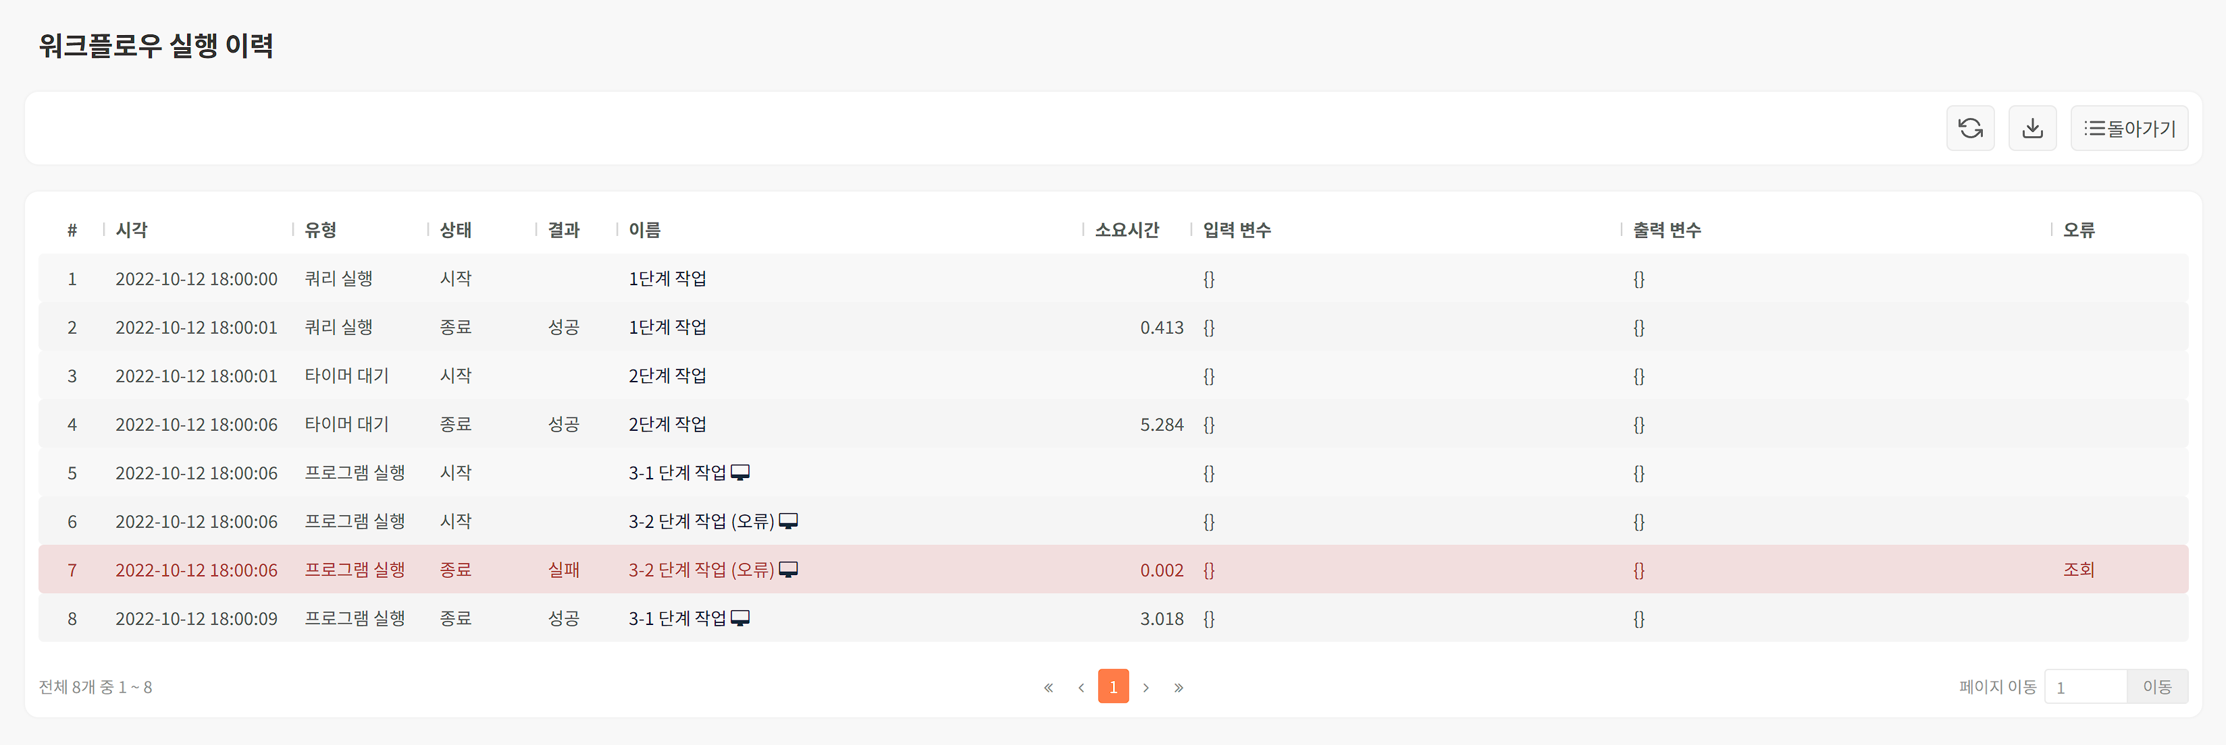
- 유형이 프로그램 실행인 태스크에서 모니터 아이콘을 누르면 실행한 프로그램의 출력을 조회할 수 있습니다.
- 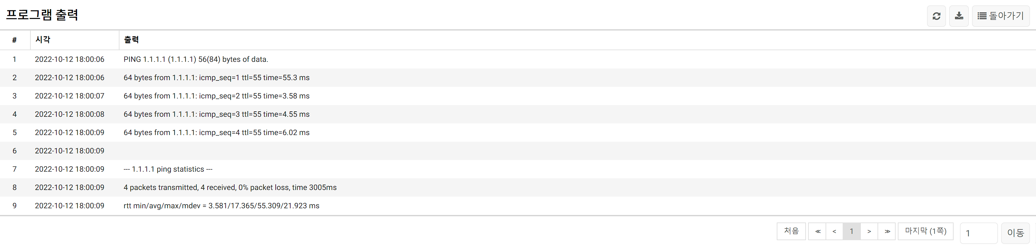
- 결과가 실패인 경우, 조회를 누르면 태스크에서 발생한 오류를 확인할 수 있습니다.
- 